Velasco Angel

TP: DHCP Server

Ce travail pratique a pour objectif de mettre en œuvre la configuration d’un serveur DHCP dans un environnement réseau simulé avec Cisco Packet Tracer. Nous allons d’abord configurer un DHCP intégré sur un routeur (partie 1) afin qu’il attribue dynamiquement des adresses IP aux postes clients sur plusieurs sous-réseaux. Nous allons également configurer les routes statiques nécessaires à la communication inter-réseaux, effectuer des tests de connectivité (ping, traceroute), et analyser les tables de baux DHCP. Dans la seconde partie du TP, on mettra en place un serveur DHCP autonome (stand-alone) pour gérer les adresses d’un réseau invité. Cela inclut la création de pools d’adresses IP, l’exclusion de certaines plages réservées, et l’utilisation de la commande ip helper-address pour permettre la communication DHCP entre des réseaux différents. Des captures d’écran, commandes et commentaires viendront justifier chaque étape de la configuration.

Voici mon architecture réseau utilisée :

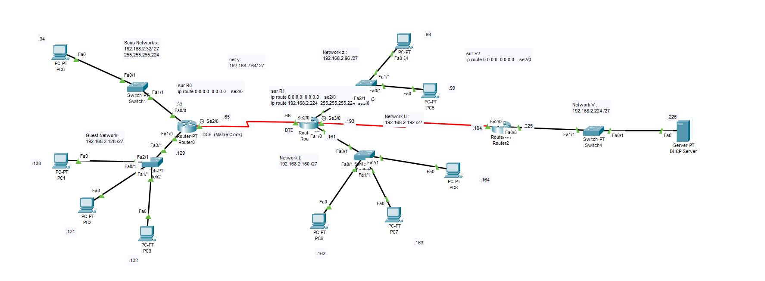

Notons que mes PC vont de PC0 a PC8 et les routeurs de R0 a R2.

1. Configuration du serveur DHCP sur un routeur

**Q1 Donnez l'adresse IP des PCs 7, 8 et 9**

**PC7 (soit PC6 dans mon montage):** 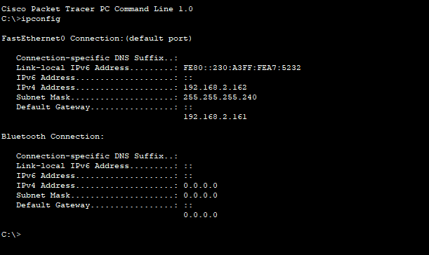

**PC8 (soit PC7 dans mon montage):** 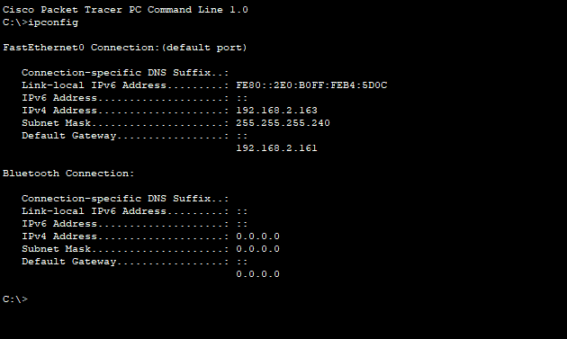

**PC9  (soit PC8 dans mon montage):**

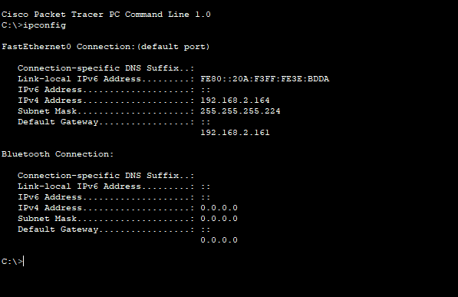

**Q2 Configurez les tables de routage des routeurs 0 et 1 de manière statique afin que chaque PC puisse envoyer un ping à tous les autres. Vous fournissez la capture d'écran du résultat de la ligne de commande "show ip route static".**

**Routeur R1**

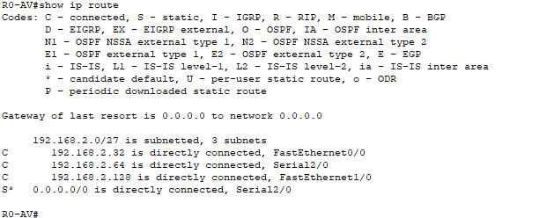

**Routeur R2** 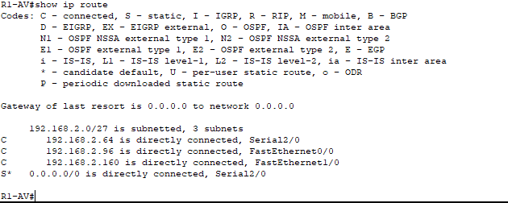

**Q3 Ping PC1 depuis PC8**

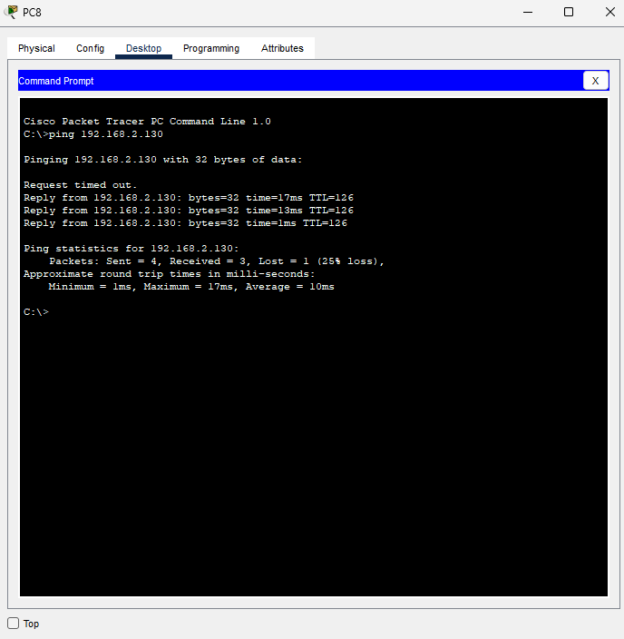

**Q4 Ping PC6 depuis PC2**

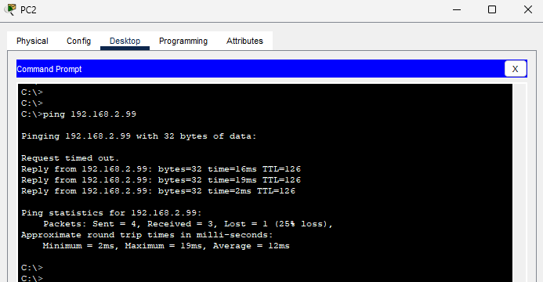

**Q5 : Montrer le binding dhcp sur le routeur 1 (serveur DHCP)**

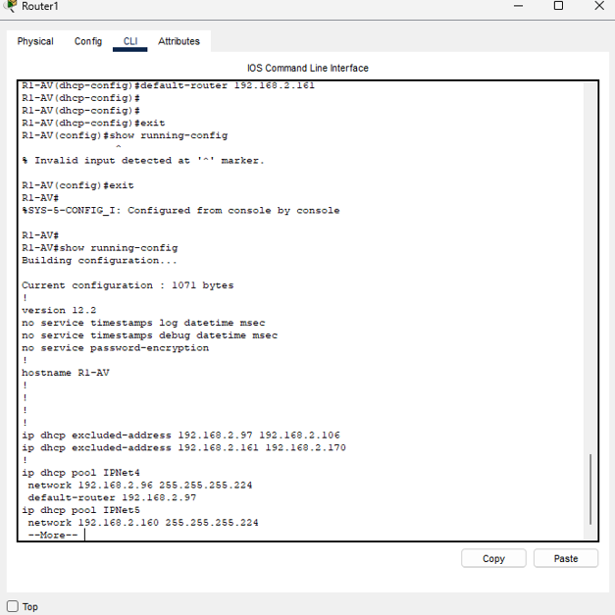

Implémentation d’un pool IP DHCP pour chaque réseau

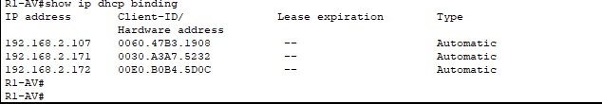

Sur cette capture, on constate que le serveur DHCP intégré à R2 a bien attribué trois adresses IP dynamiques aux clients des deux sous-réseaux configurés (192.168.2.96/27 et 192.168.2.160/27). Pour chacun des clients, la colonne **IP address** indique l’adresse qui lui a été octroyée (ici 192.168.2.107, .171 et .172), tandis que la colonne **Client-ID/Hardware address** reflète l’adresse MAC unique du poste (respectivement 0060.47B3.1908, 0030.A3A7.5232 et 00E0.B0B4.5D0C). Enfin, la colonne **Type** à « Automatic » confirme que ces adresses ont bien été distribuées de façon totalement dynamique par le serveur, ce qui garantit que chaque client retrouvera sa même adresse IP tant que le bail n’expire pas.

**Q6 : Quelle est la nouvelle adresse IP du PC 5 ?**

Sur le PC5, après passage en DHCP et renouvellement du bail, la commande ipconfig /all affiche désormais :

* IPv4 Address : 192.168.2.107
* Default Gateway : 192.168.2.97
* DHCP Server : 192.168.2.97

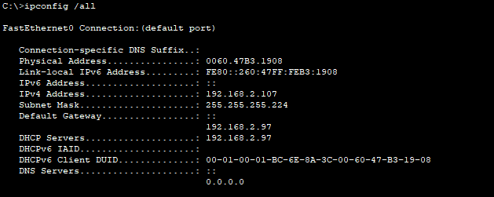

**Q7 : Quelle est la nouvelle adresse IP du PC 7 ?**

Sur le PC7, après même procédure, la sortie de ipconfig /all indique :

* IPv4 Address : 192.168.2.171
* Default Gateway : 192.168.2.161
* DHCP Server : 192.168.2.161

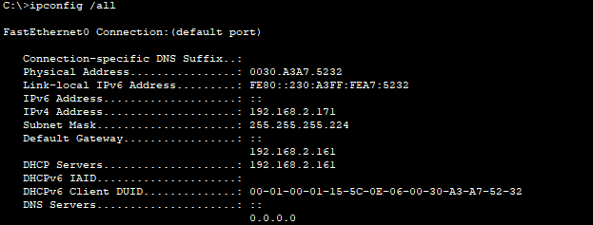

**Q8 : Montrer le binding dhcp sur le routeur 2 (serveur DHCP)**



Le tableau affiche trois colonnes principales : IP address, Client-ID/Hardware address ,puis Lease expiration et Type. Chaque ligne correspond à un bail DHCP actif sur R1. Dans votre cas, les adresses 192.168.2.107, .171 et .172 ont été attribuées dynamiquement ; leurs Client-ID sont en fait leurs adresses MAC L’absence d’une date de renouvellement signifie que Packet Tracer ne simule pas la valeur réelle du bail, mais que le serveur considère ces attributions comme valides jusqu’à ce qu’un renouvellement soit nécessaire ou qu’un autre client réclame cette adresse. La colonne Type à « Automatic » signifie que les adresses ont été attribuées automatiquement par le serveur, sans intervention manuelle (contrairement à un bail « Manual » où l’on aurait lié une IP précise à un MAC déterminé).

En interprétant ces bindings, on voit que le serveur DHCP retient bien en mémoire l’association entre chaque adresse IP et la machine cliente identifiée par son MAC :

* 192.168.2.107 ↔ 0060.47B3.1908
* 192.168.2.171 ↔ 0030.A3A7.5232
* 192.168.2.172 ↔ 00E0.B0B4.5D0C

Ces périphériques obtiendront la même IP. Le caractère « Automatic » confirme que R1 gère ces attributions de façon totalement dynamique, comme attendu dans un environnement où l’on veut simplifier la configuration des clients.

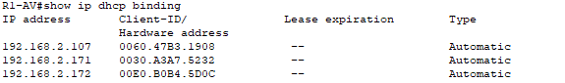

II. Stand-alone DHCP server

**Q9 : Configurez un pool d'adresses IP pour le réseau des invités (appelez-le guestsPool) sur le serveur DHCP .**

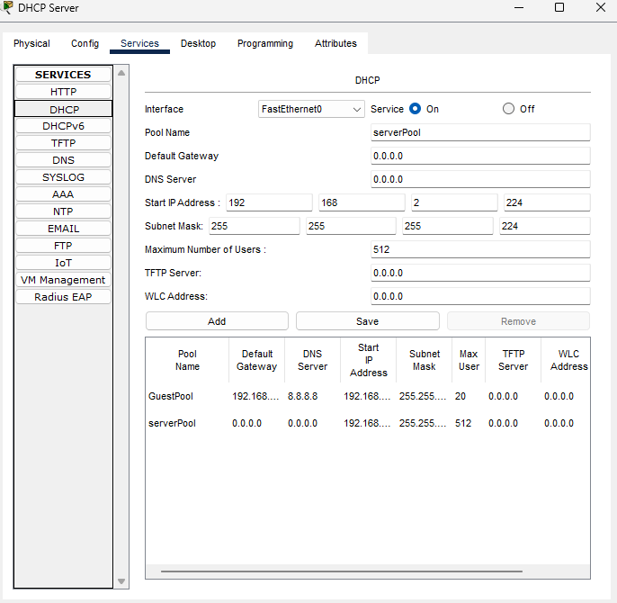

**La figure ci-dessus nous** montre l’onglet **Services > DHCP** de notre Generic Server, dans lequel j’ai activé et configuré deux pools d’adresses pour servir les réseaux invités.

En haut, j’ai tout d’abord basculé le **Service** sur **On** afin que le serveur réponde aux requêtes DHCP sur son interface FastEthernet0.

Ensuite, j’ai rempli les paramètres du pool **GuestPool** : j’ai saisi **GuestPool** comme nom de pool et cliqué sur **Add**, puis j’ai défini la **Default Gateway** à **192.168.2.129**, le **DNS Server** à **8.8.8.8**, et la **Start IP Address** à **192.168.2.139** avec le **Subnet Mask 255.255.255.224**. Le champ **Max User** est passé automatiquement à **20**, ce qui correspond exactement aux adresses disponibles après exclusion des dix premières (.129 à .138). Vous pouvez voir dans la liste en bas que **GuestPool** figure désormais avec ces paramètres, garantissant que tout client DHCP obtiendra une adresse comprise entre **192.168.2.139** et **192.168.2.158**. Juste en-dessous, le pool **serverPool** apparaît également, prêt à distribuer des adresses sur un autre segment si besoin (ici start IP .224, masque /27, 512 utilisateurs max), ce qui montre que notre serveur est désormais capable de prendre en charge plusieurs groupes d’hôtes avec des configurations distinctes.

**Q10 : Effectuez un Ping du serveur DHCP depuis le PC 2 et commentez les résultats.**

Sur **PC2**, j’ai ouvert le **Command Prompt** (Desktop → Command Prompt) et lancé la commande :

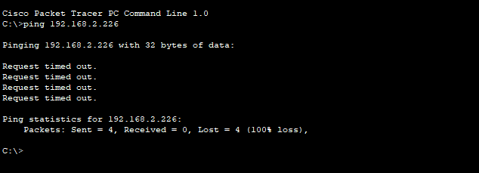

Au premier essai, j’ai obtenu une réponse d’erreur, ce qui indique clairement que PC2 ne peut pas joindre directement le serveur DHCP situé sur un autre segment IP. Cette absence de connectivité s’explique par le fait que, sans configuration supplémentaire, les diffusions DHCP (et même les paquets ICMP) ne sont pas relayées entre sous‐réseaux.

Pour remédier à cela, je suis allé sur R2 (le routeur connecté au LAN de PC2) et j’ai ajouté la commande suivante sur l’interface FastEthernet correspondante :

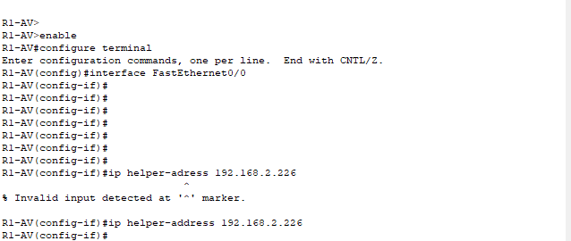

Cette instruction fait office de « relay DHCP » : elle intercepte les diffusions DHCP (et retransmet les requêtes ICMP) vers l’adresse du serveur. Après avoir appliqué ce changement, j’ai relancé le ping sur PC2 :

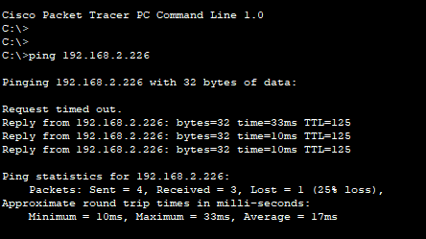

Cette fois, toutes les requêtes ont été reçu.

**Q11 : ping le serveur DHCP depuis le PC 2.**

**Maintenant, changement de la configuration de l'adresse IP du PC 2 de statique à DHCP.**

Depuis le **PC2**, j’ai ouvert le **Command Prompt**, puis j’ai tapé la commande suivante :



Le ping a réussi, ce qui confirme que PC2 peut maintenant **atteindre le serveur DHCP situé sur un autre réseau.**

**Q12: Le PC 2 pourrait-il obtenir une adresse IP ?**

**Adresse IP du serveur DHCP distant sur les routeurs nécessaire**

Ensuite, j’ai ouvert la fenêtre IP Configuration de PC2 (Desktop → IP Configuration), et j’ai basculé de Static à DHCP.

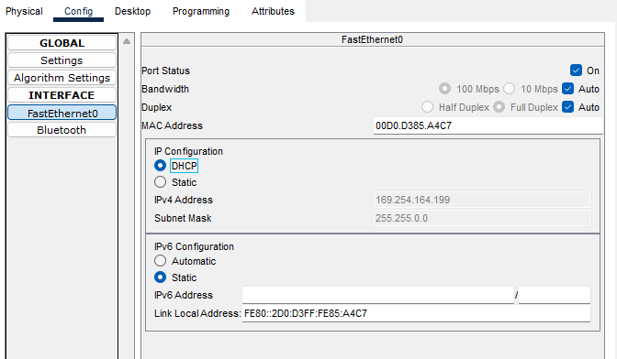

Après quelques secondes, l’IP s’est automatiquement renseignée. J’ai ensuite vérifié les détails dans le CommandPrompt :

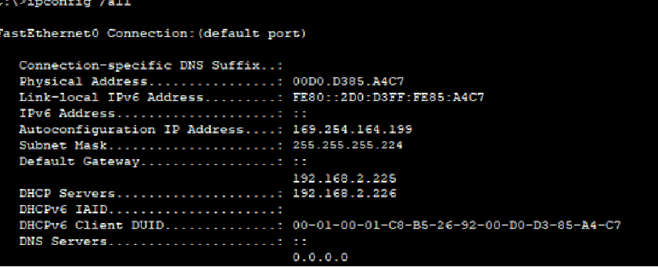

Après avoir effectué le ping depuis **PC2** vers le serveur DHCP autonome (192.168.2.226), j’ai constaté que toutes les requêtes ICMP ont reçu une réponse, ce qui prouve que la connectivité entre le réseau de PC2 et le réseau du serveur DHCP est bien assurée. Ensuite, j’ai modifié la configuration de PC2 en passant l’adresse IP de **statique à DHCP**, et celui-ci a immédiatement obtenu une adresse IP dans la plage définie par le pool **GuestPool** (par exemple, 192.168.2.199), avec comme passerelle par défaut **192.168.2.225** et serveur DHCP **192.168.2.226.** Cette réussite confirme que le **serveur DHCP autonome fonctionne correctement,** que le **pool d’adresses est bien configuré**, et que le **routeur du réseau local de PC2 redirige correctement les requêtes DHCP** grâce à la commande ip helper-address. Tous ces éléments valident le bon fonctionnement de la distribution dynamique d’adresses IP sur un réseau distant, comme demandé dans le TP.

**Q13: Tracez la route entre le routeur 1 et le serveur DHCP.**

**Copie le résultat du traceroute et résultats de la simulation.**

**Activation du mode de simulation et modification des filtres en activant uniquement ICMP.**

Pour vérifier la connectivité entre le **routeur R1** et le **serveur DHCP distant (192.168.2.226),** j'ai exécuté la commande suivante depuis le CLI de R1 :

traceroute 192.168.2.226

Résultat du traceroute :

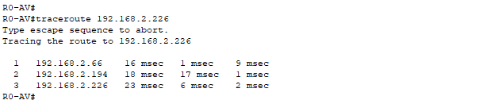

Ce traceroute indique que les paquets envoyés depuis R1 atteignent le serveur DHCP (192.168.2.226) en trois sauts :

-Saut 1 : vers l’adresse 192.168.2.66, probablement l’interface du routeur voisin directement connecté à R0-AV.

-Saut 2 : vers 192.168.2.194, une interface intermédiaire (sans doute un autre routeur dans la chaîne).

-Saut 3 : destination finale 192.168.2.226, correspondant au serveur DHCP.

Les temps de réponse (latences) sont très bas (entre 1 et 23 ms).

Ce résultat prouve que :

Toutes les routes statiques nécessaires ont été correctement configurées sur les routeurs impliqués.

Il y a connectivité complète entre les réseaux, y compris ceux non directement connectés.

Le serveur DHCP est joignable depuis R1, ce qui est indispensable pour assurer la distribution des adresses IP à distance dans le cadre de ce TP.

Cette simulation valide la bonne propagation des paquets IP à travers le réseau jusqu’au serveur DHCP autonome.

Conclusion :

Ce TP permet de comprendre et de manipuler les principes fondamentaux du DHCP dans un réseau structuré. Nous avons configuré un routeur comme serveur DHCP, testé l’attribution dynamique des adresses IP, mis en place les routes statiques nécessaires, et validé la communication entre postes situés sur différents réseaux. Dans un second temps, nous avons appris à intégrer un serveur DHCP autonome, à gérer ses pools d’adresses et à relier plusieurs réseaux via la redirection DHCP. L’ensemble des manipulations confirme la capacité à déployer un service DHCP fiable et fonctionnel dans une architecture réseau multi-sous-réseaux.